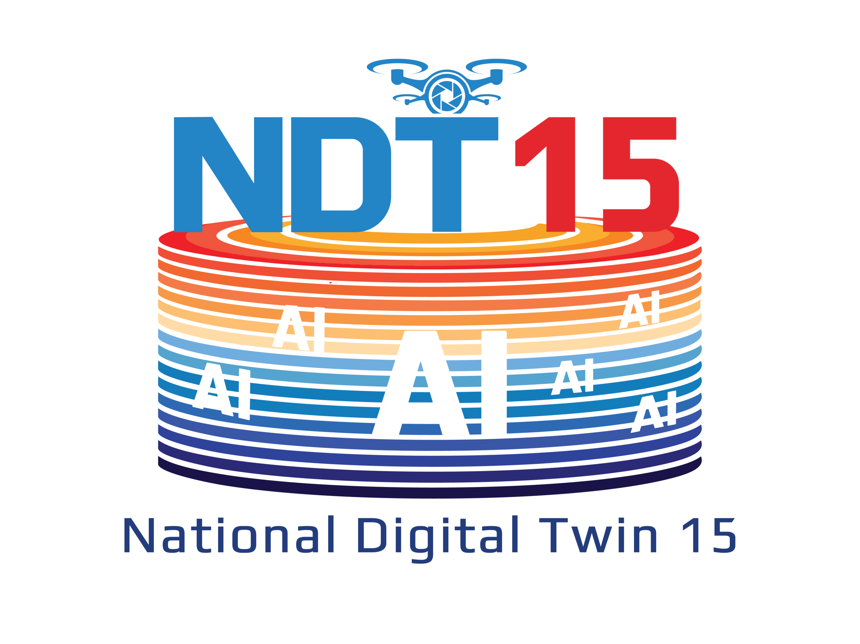

DỰ ÁN BẢN SAO SỐ CẢNG BIỂN — NDT 15
TÍNH NĂNG 11 — MÔ PHỎNG THIÊN TAI & SỰ CỐ (CHRONOS RESILIENCE)
Phân nhánh thực tại để mô phỏng thiên tai & sự cố (bão, ngập, mất điện, tấn công mạng, hỏng thiết bị) và thử phương án hóa giải trước khi xảy ra thật.

Báo cáo chi tiết · Tài liệu nội bộ

1. Bối cảnh & tầm quan trọng
Biến đổi khí hậu (bão mạnh hơn, nước biển dâng) cùng các rủi ro vận hành & an ninh mạng khiến 'khả năng chống chịu' (resilience) trở thành tiêu chí sống còn của cảng hiện đại. Chi phí một ngày tê liệt cảng là rất lớn, nên năng lực diễn tập & dự phòng TRƯỚC sự cố là khoản đầu tư đáng giá.
Đây là tính năng 'phòng thủ' chiến lược của cảng: thay vì chờ thiên tai/sự cố xảy ra rồi mới ứng phó, bản sao số cho phép DIỄN TẬP trước trong môi trường ảo. Người dùng tiêm một sự cố vào twin và xem hậu quả lan truyền khắp cảng theo thời gian, rồi thử các phương án hóa giải để chọn cách tối ưu — biến rủi ro từ 'bất ngờ' thành 'đã có kịch bản'.
2. Vấn đề thực tế (Pain Points)
Thiên tai và sự cố vận hành — bão, triều cường, nước biển dâng, mất điện lưới, tấn công mạng, hỏng cẩu — gây gián đoạn dây chuyền và thiệt hại rất lớn. Cảng thường thiếu công cụ DIỄN TẬP & DỰ PHÒNG trước khi sự cố xảy ra, khiến ứng phó bị động, quyết định đầu tư hạ tầng chống chịu thiếu cơ sở định lượng.
3. Giải pháp & mô tả tính năng
Giải pháp tổng quan: Phân nhánh thực tại để mô phỏng thiên tai & sự cố (bão, ngập, mất điện, tấn công mạng, hỏng thiết bị) và thử phương án hóa giải trước khi xảy ra thật.
Nút 'Fork Reality' tiêm một chuỗi sự kiện theo mốc thời gian vào bản sao số, chạy SONG SONG hai vũ trụ (Gốc và Phản thực), dùng mô hình cascade lan truyền hậu quả qua bến → bãi → cổng → chi phí/CO₂, hiển thị biểu đồ phân kỳ, rồi cho phép 'AI Hóa Giải' và truy vết nhân quả (Glass Box).
4. Cơ chế hoạt động & quy trình
Bước 1 — Chọn kịch bản: Mở bảng Fork Reality, chọn sự cố: cẩu hỏng, dồn tàu, bão+ngập, tấn công mạng, mất điện.
Bước 2 — Tiêm sự kiện theo mốc: Hệ tiêm chuỗi sự kiện có thời điểm (vd t+8' nước +1.8m, t+20' mất điện) vào twin.
Bước 3 — Chạy cascade song song: Mô phỏng đồng thời vũ trụ Gốc (không sự cố) và Phản thực (có sự cố) theo từng phút.
Bước 4 — Hiển thị tác động: Biểu đồ phân kỳ + thẻ KPI (chờ tàu, kẹt cổng, chi phí, CO₂) + sơ đồ ảnh hưởng tới cảng.
Bước 5 — AI Hóa Giải: Áp phương án đối ứng (điều cẩu, bơm thoát nước, chuyển nguồn) → đường phản thực uốn lại.
Bước 6 — Glass Box nhân quả: Click vào hậu quả để xem chuỗi sợi sáng truy ngược về nguyên nhân gốc.
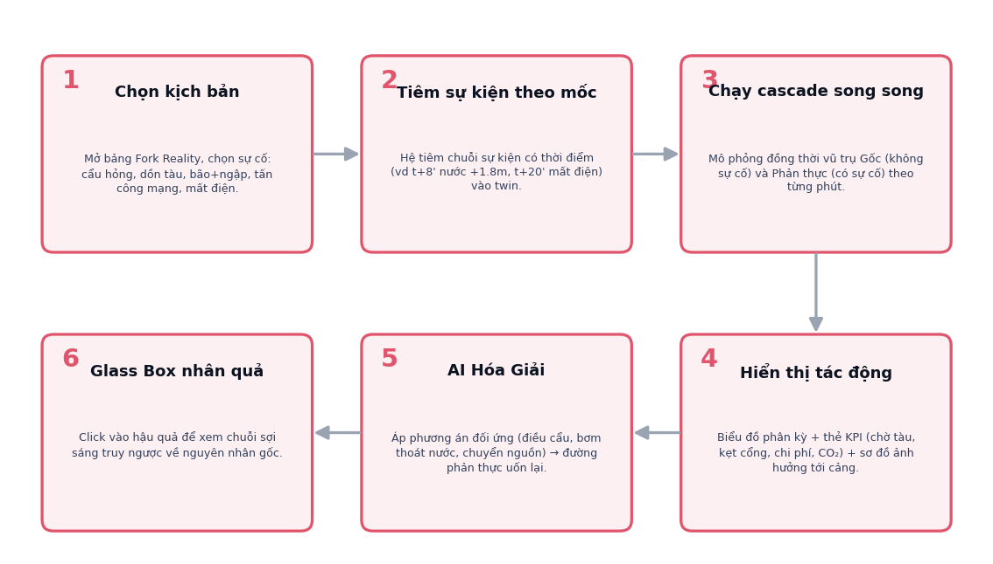
Sơ đồ 6 bước vận hành — THIÊN TAI
5. Phân tích chuyên sâu quy trình
Khi 'Fork Reality', hệ chạy SONG SONG hai vũ trụ và quy đổi hậu quả thành chi phí/CO₂/thời gian chờ theo từng phút, cho thấy độ lớn và tốc độ lan của thiệt hại. Nút 'AI Hóa Giải' tiêm phương án đối ứng để đo hiệu quả giảm thiểu; Glass Box truy vết nhân quả về gốc — phục vụ cả ra quyết định lẫn đào tạo.
6. Kiến trúc dữ liệu & công nghệ
Tính năng dựng trên lõi CHRONOS (phân nhánh thời gian) + một mô hình cascade nhẹ lan truyền hậu quả qua bến→bãi→cổng→năng lượng, kết hợp dữ liệu EIS (thủy văn) và an ninh. Hiệu ứng được hiển thị đồng thời trong cảnh 3D (nước dâng, ngập trạm điện ngầm, cẩu ngừng) và biểu đồ phân kỳ Gốc–Phản thực.
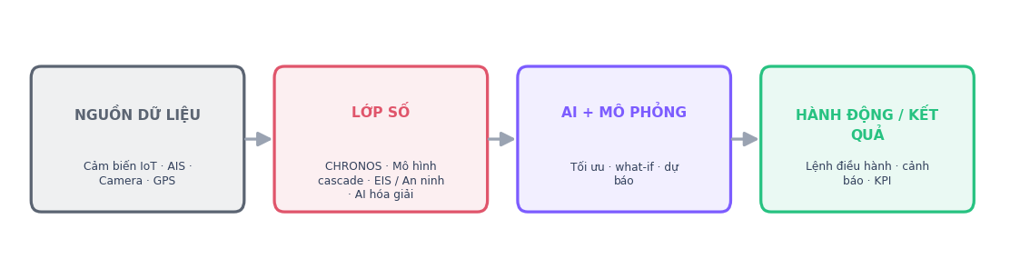
Pipeline Digital Twin: Nguồn dữ liệu → Lớp số → AI/Mô phỏng → Hành động
7. Digital Twin được ứng dụng như thế nào
Tính năng khai thác trọn vẹn sức mạnh digital twin ở cấp Prescriptive. Lõi thời gian CHRONOS cho phép phân nhánh dòng thời gian: một nhánh giữ nguyên thực tại (baseline), một nhánh chịu sự cố (forked). Mô hình cascade nhẹ lan truyền tác động qua các nút bến → bãi → cổng → năng lượng, quy đổi thành chi phí và phát thải. Hiệu ứng được trực quan hóa ngay trong cảnh 3D (nước dâng, trạm điện ngầm ngập đỏ, cẩu ngừng, drone hạ cánh) song song với biểu đồ so sánh. Glass Box ghi lại cây nhân quả để giải thích 'vì sao'.
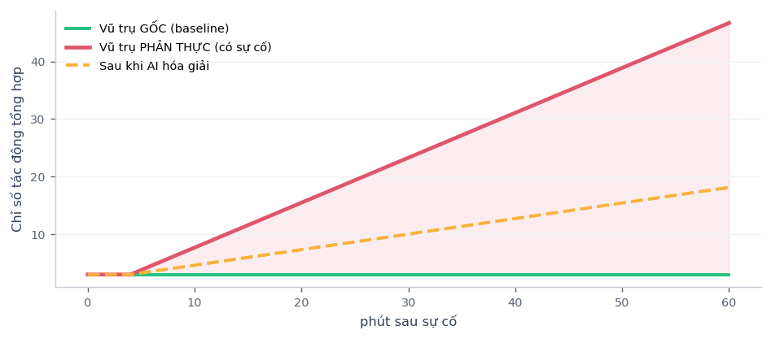
Minh họa: chỉ số tác động phân kỳ giữa Gốc và Phản thực (và sau khi AI hóa giải)
8. Các kịch bản mô phỏng
Kịch bản | Diễn biến (cascade) | Phương án hóa giải
🛠 Cẩu B-03 hỏng | Cẩu ngừng → dwell tăng → bãi ùn ứ → cổng kẹt → chi phí & CO₂ tăng. | Điều cẩu B-02 sang hỗ trợ.
🚢 Dồn 3 tàu | 3 tàu xin cập cùng cửa sổ thủy triều, thiếu bến → phí neo chờ tăng vọt. | JIT điều tốc để tàu đến đúng giờ.
🌊 Bão + nước dâng | Gió mạnh (cẩu ngừng) + nước dâng +2.4m → trạm điện ngầm ngập → cổng thủ công → cảng tê liệt. | Bơm thoát nước + chuyển nguồn dự phòng.
🛡 Tấn công mạng cổng | ALPR/booking bị khóa → cổng thủ công → throughput ÷3 → hàng xe kéo dài. | An ninh AI cô lập & khôi phục cổng.
⚡ Mất điện lưới | Mất lưới → cẩu & cổng giảm tải → nguồn tái tạo gánh → cắt tải luân phiên. | Điện mặt trời/gió + BESS gánh tải cốt lõi.
9. Ứng dụng thực tế
- Diễn tập ứng phó bão, triều cường, nước biển dâng (chống chịu khí hậu).
- Mô phỏng mất điện lưới và kiểm thử nguồn dự phòng/microgrid.
- Diễn tập tấn công mạng vào cổng và quy trình cô lập/khôi phục.
- Mô phỏng hỏng thiết bị (cẩu) và phương án điều chuyển nguồn lực.
- Định lượng thiệt hại (tiền/CO₂/thời gian) của từng kịch bản để lập kế hoạch dự phòng.
10. Chỉ số đo lường (KPI) & lợi ích
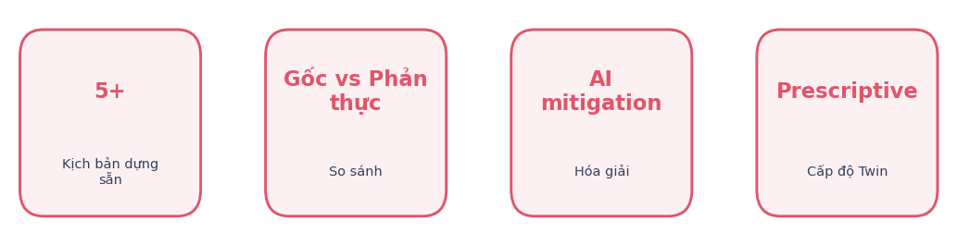
Các chỉ số (KPI) tiêu biểu
Lợi ích kinh tế (ROI): Giá trị đến từ thiệt hại TRÁNH ĐƯỢC: diễn tập trước giúp rút ngắn thời gian phục hồi, tránh quyết định sai lúc khủng hoảng, và cung cấp cơ sở định lượng để đầu tư đúng vào hạ tầng chống chịu (đê, bơm thoát nước, nguồn dự phòng, an ninh mạng).
- Chuyển từ ứng phó bị động sang chủ động có kịch bản.
- Định lượng được thiệt hại & hiệu quả hóa giải bằng số liệu.
- Đào tạo kíp vận hành an toàn trong môi trường ảo.
- Cơ sở định lượng cho quyết định đầu tư hạ tầng chống chịu (đê, bơm, nguồn dự phòng).
11. Rủi ro & giải pháp
⚠ Rủi ro: Mô hình cascade là gần đúng
→ Giải pháp: Hiệu chỉnh tham số theo sự cố lịch sử; dùng cho định hướng, không thay thế kế hoạch ƯPSC chính thức.
⚠ Rủi ro: Kịch bản chưa bao quát hết
→ Giải pháp: Cho phép tùy biến tham số & thêm kịch bản mới; rà soát định kỳ với chuyên gia.
⚠ Rủi ro: Phụ thuộc chất lượng dữ liệu nền
→ Giải pháp: Tăng độ phủ cảm biến (thủy văn, điện, an ninh) để mô phỏng sát thực tế hơn.
12. Lộ trình triển khai
Giai đoạn 1 — Mô hình cascade: Xây mô hình lan truyền hậu quả bến→bãi→cổng→năng lượng, hiệu chỉnh theo dữ liệu lịch sử.
Giai đoạn 2 — Thư viện kịch bản: Số hóa 5 kịch bản lõi + tham số (cường độ bão, mực nước, thời lượng mất điện).
Giai đoạn 3 — Hiệu ứng & trực quan: Liên kết hiệu ứng 3D (ngập, mất điện) + biểu đồ phân kỳ + Glass Box.
Giai đoạn 4 — Hóa giải & diễn tập: Bộ phương án AI hóa giải + quy trình diễn tập định kỳ cho kíp vận hành.
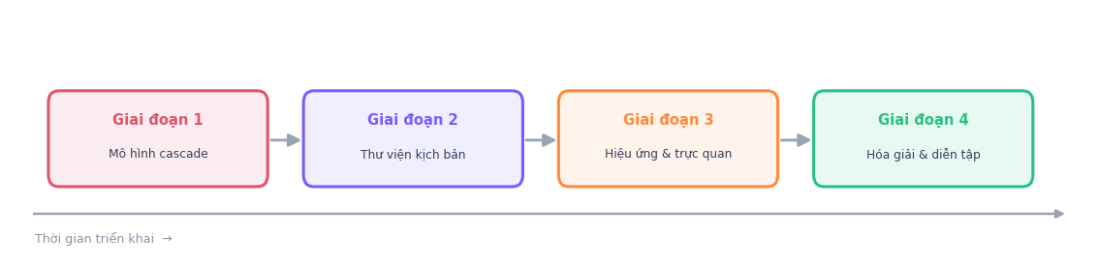
Lộ trình triển khai theo giai đoạn
13. Kết luận & khuyến nghị
Mô phỏng Thiên tai & Sự cố nâng cảng từ 'ứng phó bị động' lên 'chủ động có kịch bản'. Đây là tính năng tạo khác biệt mạnh với cấp lãnh đạo và cơ quan quản lý, nên được diễn tập định kỳ.

